Презентация по лабораторной работе 12

Желнов Алексей Николаевич

13 июня 2022

# Цель работы

* Изучить основы программирования в оболочке ОС UNIX. Научиться писать более сложные командные файлы с использованием логических управляющих конструкций и циклов

# Ход работы

* Написал командный файл, реализующий упрощённый механизм семафоров. Командный файл должен в течение некоторого времени t1 дожидаться освобождения ресурса, выдавая об этом сообщение, а дождавшись его освобождения, использовать его в течение некоторого времени t2<>t1, также выдавая информацию о том, что ресурс используется соответствующим командным файлом (процессом). Запустил командный файл в одном виртуальном терминале в фоновом режиме, перенаправив его вывод в другой (> /dev/tty#, где # — номер терминала куда перенаправляется вывод), в котором также запущен этот файл, но не фоновом, а в привилегированном режиме. Доработать программу так, чтобы имелась возможность взаимодействия трёх и более процессов.

# изображение 1



2

# изображение 2

3

3

# изображение 3

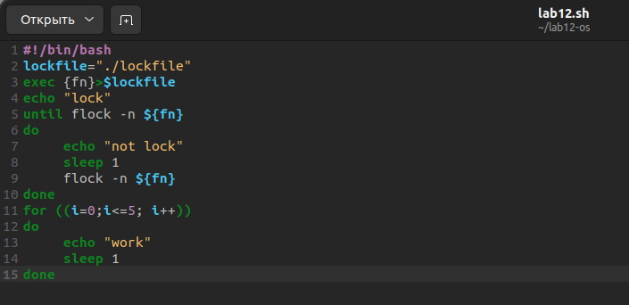

4

# изображение 4

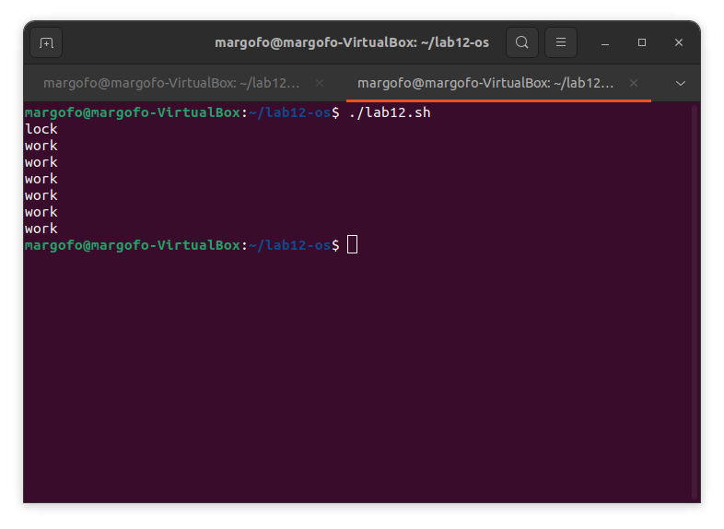

5

* Реализовал команду man с помощью командного файла. Изучил содержимое каталога /usr/share/man/man1. В нем находятся архивы текстовых файлов, содержащих справку по большинству установленных в системе программ и команд. Каждый архив можно открыть командой less сразу же просмотрев содержимое справки. Командный файл должен получать в виде аргумента командной строки название команды и в виде результата выдавать справку об этой команде или сообщение об отсутствии справки, если соответствующего файла нет в каталоге man1.

# изображение 5

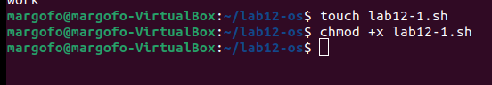

6

# изображение 6

7

7

# изображение 7

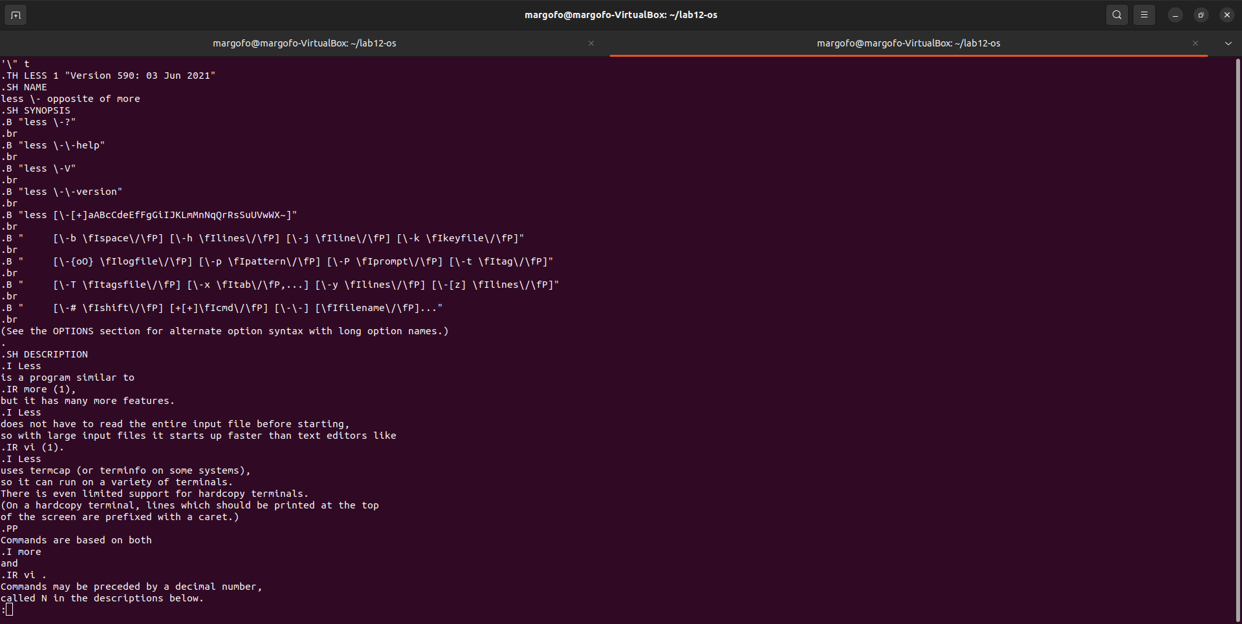

8

* Используя встроенную переменную $RANDOM, написал командный файл, генерирующий случайную последовательность букв латинского алфавита. Учел, что $RANDOM выдаёт псевдослучайные числа в диапазоне от 0 до 32767.

# изображение 8

9

9

# изображение 9

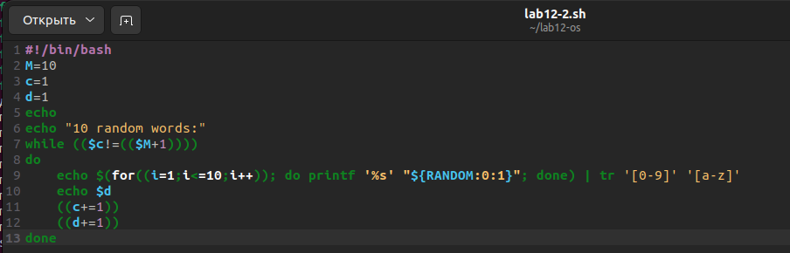

10

# изображение 10

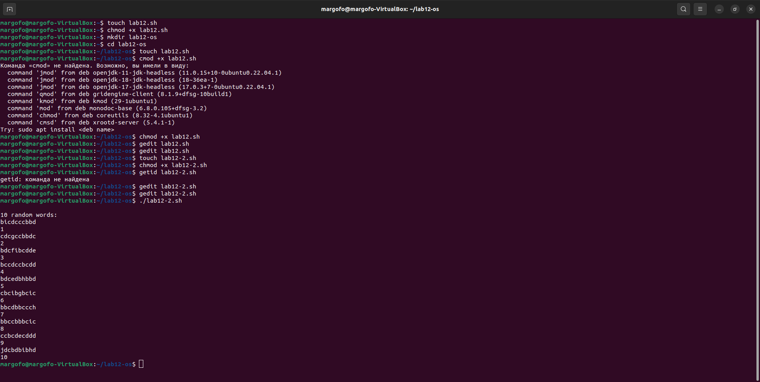

11

# изображение 11

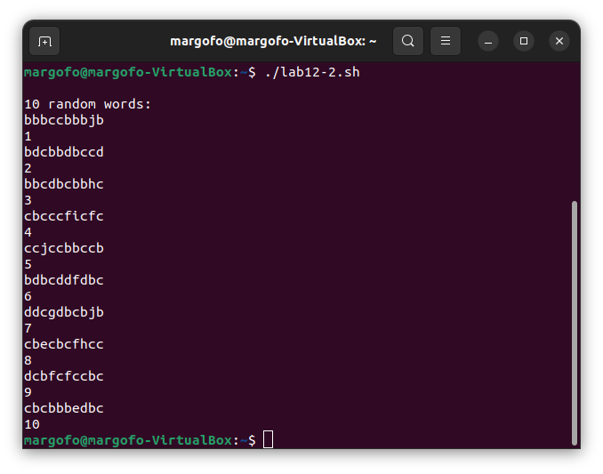

12

# Вывод

* Изучил основы программирования в оболочке ОС UNIX, научился писать более сложные командные файлы с использованием логических управляющих конструкций и циклов.